Министерство образования Пензенской области

ГАПОУ ПО

«Пензенский колледж информационных и промышленных технологий

(ИТ - колледж)»

Учебный комплекс информационных технологий

**Отчёт.**  
Метрики кода.

Выполнил

студент группы 19ИТ17  
____________Чернов Марк

**Метрики в Visual Studio.**

Анализ метрик кода позволяет следить за повышением сложности программы и при достижении каких-то критических значений заняться ее упрощением, хотя это и потребует от программиста дополнительных затрат времени.

**Результат вычисления метрик кода:**

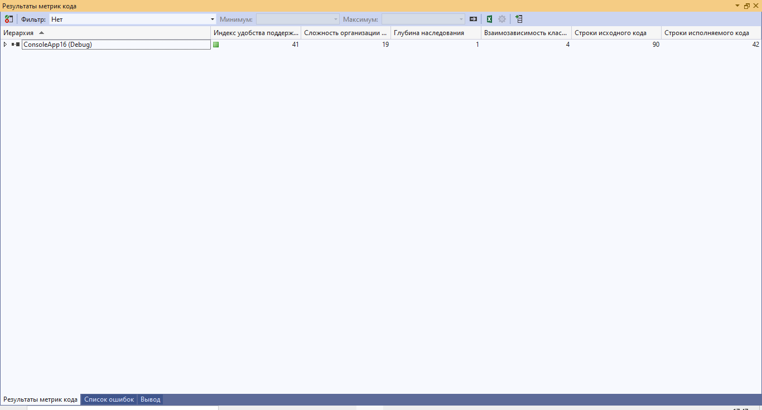

Рисунок 1 – Результат вычисления

**Данные из результата:**

Индекс удобства поддержки: 41

Сложность организации циклов: 19

Глубина наследования: 1

Взаимозависимость классов: 4

Строки исходного кода: 90

Строки исполняемого кода: 42

*Также данные доступны в Excel файле см. Trello.*

**Пояснение:**

* Индекс удобства поддержки (Maintainability Index, MI) — комплексный показатель качества кода (от 0 до 100 — чем выше, тем лучше).
* Сложность организации циклов (Cyclomatic Complexity, CC) — показатель, характеризующий число ветвей в программном коде и вычисляемый путем подсчета операторов цикла, условного перехода и переключений.
* Глубина наследования (Depth of Inheritance) — характеризует длину цепочек наследования в программном коде;
* Взаимозависимость классов (Class Coupling) — отображает степень зависимости классов между собой (в том числе наличие общих данных, объектов и пр.);
* Строки исполняемого кода — тут все очевидно: чем больше строк, тем сложнее программа.

**Вывод:**

С таким инструментом как « метрики кода» в руках, мы можем быстро и относительно легко сделать review проекта и найти его уязвимые места. Также можно постоянно мониторить метрики и делать даже некие выводы.